炎炎夏日送科普 扶贫扶智进乡村

——许昌市科普大篷车暨科普课堂进校园活动走进襄城县文诚小学

为进一步丰富未成年人科普知识，提升乡村学生的科学素质，科普助力精准扶贫，7月7日上午，中共许昌市委办公室联合许昌市科协到襄城县范湖乡文庄村文诚小学开展了科普大篷车扶贫扶智进乡村志愿服务活动。

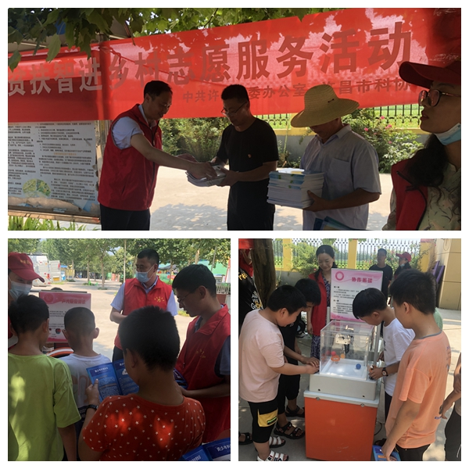

此次活动中，市委办党员志愿者和市科协科普志愿者们向参加活动的乡村干部和广大师生发放了电商培训教材、反邪教科普知识宣传页、青少年科普知识手册共800份，展出反邪教科普知识、食品安全科普知识、防灾减灾科普知识展板20余块。科普大篷车带来了“无皮鼓”“尖端放电”“骨传声”等近20件科普展品，涵盖光学、电学、力学等科学知识，让学生们在“试一试”“想一想”中尽享一场“科技盛宴”。炎炎夏日都挡不住同学们的热情，展品刚刚摆放完毕，同学们便三五成群的围了上来，满怀好奇地操作着每一件展品。

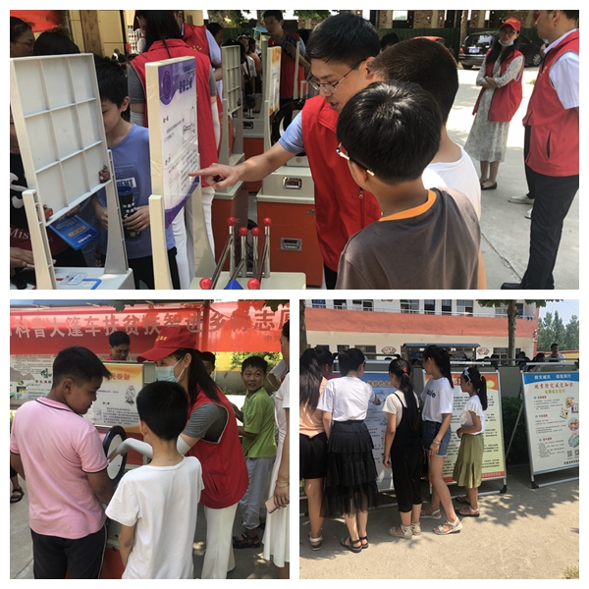

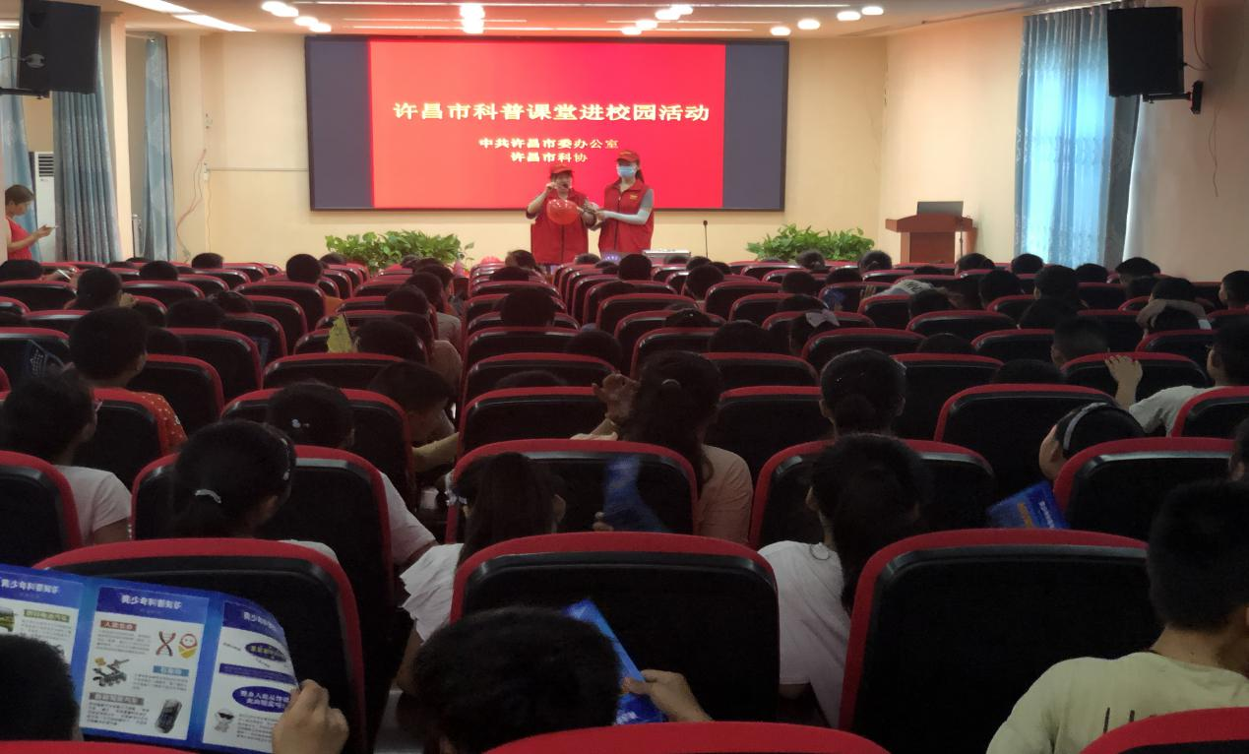

此外，科技馆的辅导员们还通过科普课堂进校园活动为同学们带来了“气球超人”，利用烧不破、扎不烂的气球简单生动的介绍了气压、比热容、化学反应等概念，大家听得津津有味。

此次科普大篷车扶贫扶智进乡村志愿服务活动在中共许昌市委办公室和市科协的共同合作下，圆满落下帷幕。通过感受参与和实践操作，同学们亲身体会到了科技神奇的力量，感受到了科学带来的快乐和科教展品的魅力。